Mikołaj Trafisz
Nr. Albumu:
Data: 05.11.24r.

Sprawozdanie
Zadanie: System kontroli wersji git cz 1.
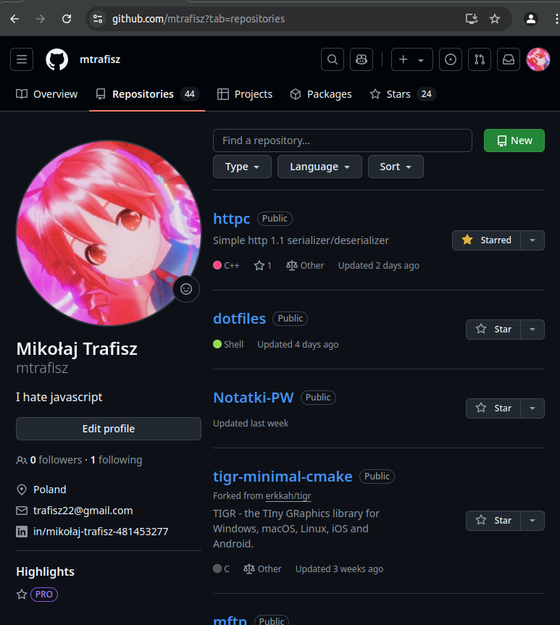
Z serwisu Github korzystam prywatnie, do przechowywania moich programistycznych projektów i plików konfiguracyjnych: https://github.com/mtrafisz
A także, jako sposób organizacji projektu, który realizuje na przedmiocie MEPI/WPROJ: https://gitlab-stud.elka.pw.edu.pl/mtrafisz
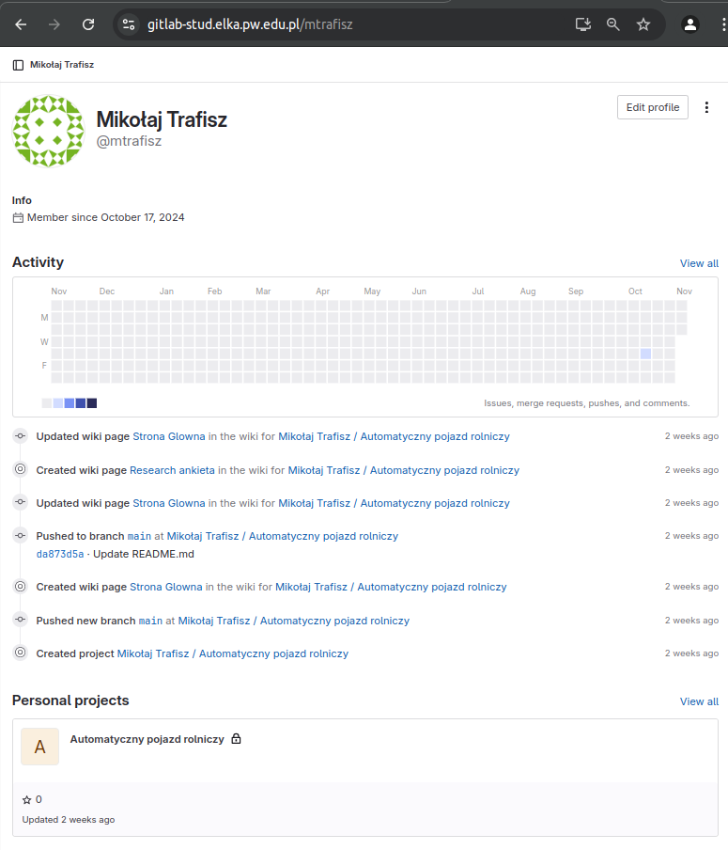

Zwykle, mój workflow zawiera:
- Utworzenie struktury projektu, dodanie plików, utworzenie pliku .gitignore, itd.:
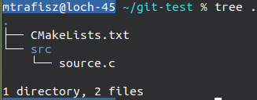
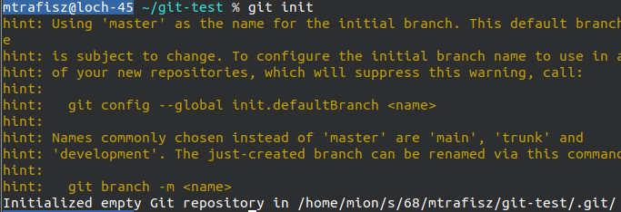
- Zainicjowanie repozytorium lokalnego:
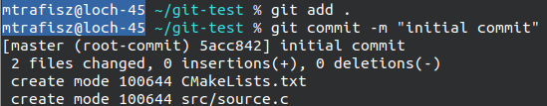
- Dodanie plików projektu i commit:
- Dodanie “remote”a do repozytorium lokalnego:
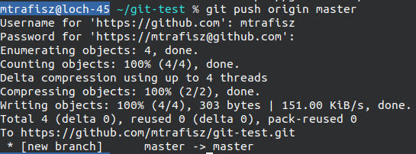
- Wysłanie repozytorium do githuba:
Logowanie przy użyciu tokenu, na zaufanych urządzeniach, konfiguruję git, by dane logowania były zapisywane.
To, w większości przypadków, wystarczy mi osobiście, do backupowania / udostępniania moich projektów na Githubie. Inne polecenia, które wykorzystuje, to:
“git checkout -b <nazwa brancha>” - do zmiany gałęzi;
“git commit --ammend” – do edytowania poprzednich commitów (squashowanie, zmiana wiadomości, itd.);
“git clone <url repozytorium>” - do pobierania repozytoriów bez użycia przeglądarki;
Wniosek do wykorzystania Git przez linię komend:
Polecenie git jest dość ciężkim poleceniem do użycia bez długiej nauki lub dokumentacji otwartej w drugim okienku. Jest ono jednak niezastępione do zarządzania repozytoriami, nawet w porównaniu do graficznych alternatyw – np. Github Desktop – są one nawet trudniejsze w obsłudze, niż wpisywanie poleceń w linie komend.
GUI Githuba, w przeglądarce, wykorzystuje zwykle do:
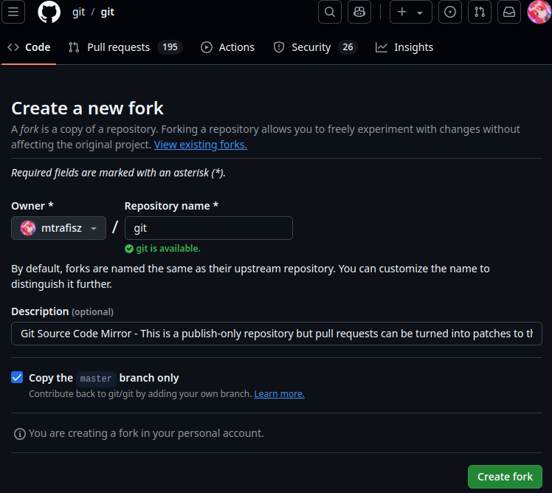
- Tworzenia “widelców” projektów innych osób:
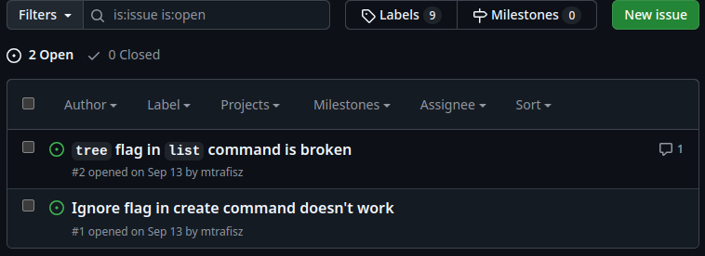
- Zarządzania “problemami” w moich projektach:

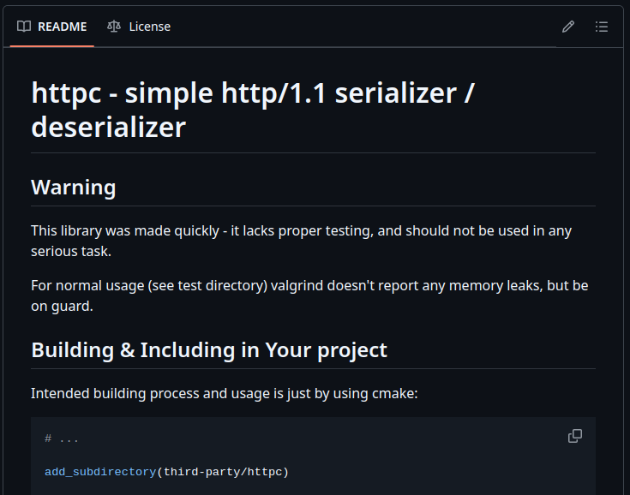
- Wyświetlania dokumentacji moich projektów (jako reader markdown :))


- Obserwacji moich ulubionych projektów open-source:
Wniosek do wykorzystania interfejsu graficznego Githuba w przeglądarce:
Interfejs graficzny Githuba nie jest zbyt użyteczny. Aby wykonać większość zadań, repozytorium trzeba i tak “sklonować” na swój komputer, i pracować z nim w tradycyjny sposób.

Wniosek do laboratorium:
Git/Github jest bardzo wygodnym sposobem na archiwizowanie, udostępnianie i “wersjowanie” moich projektów. Uważam jednak, że sam sposób interakcji z repozytorium (przez polecenie git) jest mało nowoczesne i nieintuicyjne. Sama strona internetowa github.com jest też, według mnie dość słaba – ładowanie trwa długo a interfejs jest “ulepszany” na siłę, utrudniając pracę. Gdy tylko mogę, to unikam korzystania z tego serwisu.

